O movimento do Tenentismo

O tenentismo foi um movimento de insatisfação dos tenentes com relação ao governo brasileiro, objetivando mudanças políticas, sociais e militares.

O movimento conhecido como Tenentismo ocorreu no período da República das Oligarquias, nas décadas de 1920 e 1930 no Brasil, tendo caráter político-militar e contando principalmente com a participação de tenentes, jovens, do exército.
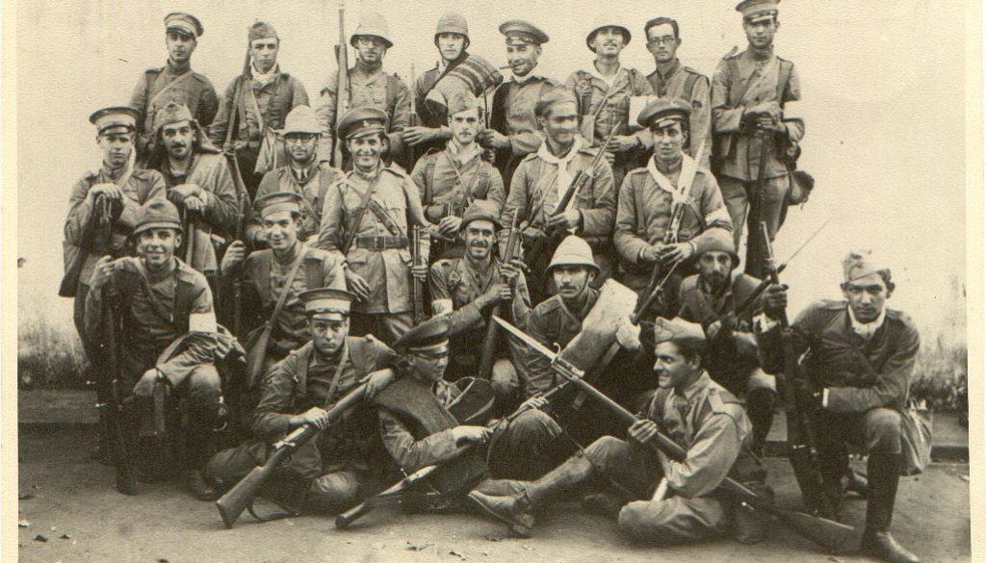Imagem: Reprodução

Contexto Histórico
Durante a República Velha, no Brasil, havia a Política do Café com Leite que determinava que os presidentes seriam eleitos dentre os candidatos de São Paulo e Minas Gerais, em decorrência de um acordo firmado, realizando alternância. O exército brasileiro, durante este período, enfrentava uma grande crise, não recebendo do governo as verbas básicas para medicamentos, salários e até mesmo armamento e cavalaria, bem como demoravam a promover a troca das patentes.

O que foi o tenentismo?
O tenentismo, neste contexto, surgiu como uma forma de tentar reconquistar o poder que haviam perdido durante a república velha, tendo ainda como objetivos a reforma escolar, a independência do poder judiciário, o voto secreto, o fim da corrupção, entre outros. Diversos civis, entretanto, também aderiram ao movimento, compactuando com alguns de seus objetivos, trazendo maior legitimidade à causa.
Os tenentes realizaram protestos, sendo que as ações principais foram a Revolta dos 18 do Forte de Copacabana, que ocorreu em 1922, a Comuna de Manaus, no ano de 1924, a Revolução de 1924, e a Coluna Prestes, entre os anos de 1925 e 1927.
No ano de 1929, entretanto, foi decidido não eleger presidentes mineiros, surgindo a proposta de eleger um presidente paulista em decorrência da quebra da bolsa de valores, no mesmo ano, que trouxe grandes prejuízos à economia cafeeira. Minas Gerais, no entanto, não concordou e rompeu o acordo com São Paulo, formando, com o apoio de outros estados, a Aliança Liberal.
A Aliança Liberal recebe o apoio e integração dos tenentistas, objetivando quebrar o regime. No ano seguinte, ocorreu a Revolução de 1930, que, sob a liderança de Getúlio Vargas, saiu vitoriosa graças aos tenentes. Vargas então nomeou alguns deles com funções políticas em alguns estados brasileiros como forma de recompensa.
O movimento, a partir desse momento, acabou perdendo forças. Ainda que alguns dos tenentes tenham assumido cargos e passado a atuar como interventores federais, outros continuaram o movimento, mantendo, principalmente, a Coluna Prestes.

